会议回执
单位名称 |  |  |  |  | 联系电话
姓 名 | 性别 | 职务 | 时间 |  |  | 住 宿 要 求  （请在相应栏内划“√”）
 |  |  | 入住时间： | 离店时间： |  | 拼房（ ） |  | 包房（ ）
 |  |  | 入住时间： | 离店时间： |  | 拼房（ ） |  | 包房（ ）
 |  |  | 入住时间： | 离店时间： |  | 拼房（ ） |  | 包房（ ）
 |  |  | 入住时间： | 离店时间： |  | 拼房（ ） |  | 包房（ ）
 |  |  | 入住时间： | 离店时间： |  | 拼房（ ） |  | 包房（ ）

备注：
（一）代表报到
1、代表报到时请备好本人名片，以便印刷会议代表名录。
2、因会议期间为旅游旺季，为了能更好为与会代表安排住宿，请务必将回执单传真到协会或提交至协会邮箱： 0571-85125273 85786001 或E-mail：zjrqj@126.com。
（二）交通指南：从象山客运中心站坐11路公交可以到达酒店，酒店联系电话0574-65706888或65709666

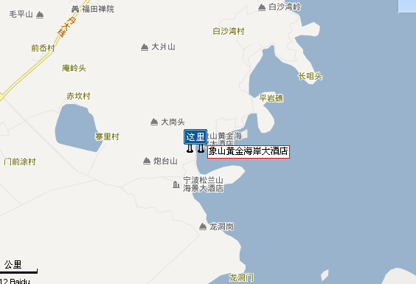
复旦大学上海医学院位置图

